Pielikums Nr.1

27.06.2025.

**Tehniskā specifikācija**

**Lodveida noslēgarmatūras ar reduktoru iegāde un piegāde katlu mājā Talsu ielā 69 un Brīvības ielā 38, Ventspilī.**

1. **Apraksts:**

1.1. Veikt lodveida **atloku** noslēgarmatūru DN 250/PN 25 ar reduktoru iegādi un piegādi katlu mājā Talsu ielā 69, kas paredzēti apkures sistēmām, centralizētajai siltumapgādei, dzesēšanai un rūpnieciskiem mērķiem.

* + 1. Darba vide – ūdens:
* Darba temperatūra: 0oC līdz +150 oC;
* Darba spiediens – līdz 25 bar;
* Skaits – 2 gab.;
* Tips - lodveida ar atlokiem (EN1092 – 1);
* Noslēgtas lodes tips- nerūsējošā tērauda;
* Reduktors ar rokturi.
  1. Veikt lodveida **metināmo** noslēgarmatūru DN 400/PN 25 iegādi un piegādi katlu mājā Brīvības ielā 38, kas paredzēti apkures sistēmām, centralizētajai siltumapgādei un rūpnieciskiem mērķiem.
     1. Noslēgarmatūras darba vide – ūdens:
* Darba temperatūra: 0oC līdz +150 oC;
* Darba spiediens – līdz 25 bar;
* Skaits – 1 gab.;
* Tips – lodveida, metināms;
* Noslēgtas lodes tips- nerūsējošā tērauda;
  + 1. Noslēgarmatūrai DN 400/PN25 jābūt pieslēgšanas mezglam savienošanai ar esošo modulācijas elektropiedziņu AUMA AD00063 – 4 – 0.20, GS100.3 – F14 – N, SA 07.6 – F10

1. **Prasības:**
   1. Garantijas termiņš – ne mazāk kā 2 gadi;
   2. Piegādes termiņš – 45 dienu laikā no piegādes līguma parakstīšanas brīža;
   3. Piegādes vietas – noslēgarmatūras DN250/PN25 piegādāt uz k/m Talsu ielā 69, Ventspilī, noslēgarmatūru DN400/PN25 piegādāt uz k/m Brīvības ielā 38, Ventspilī.
2. **Iesniedzamie dokumenti:**
   1. Pretendenta pieteikums saskaņā ar punktiem Nr.1, Nr.2.;
   2. Apliecinājums par atbilstību punktam Nr.2.1.

Avanss nav paredzēts.

Papildinformācija – Ražošanas daļas vadītāja vietnieks A.Pētersons m.t. 29806020;

Brīvības ielas 38 katlu mājas vadītājs E.Grinvalds m.t.28209317;

Piedāvājumu Cenu aptaujai var iesūtīt pa pastu ar piegādi Talsu ielā 84, Ventspilī, vai pa e-pastu: [iepirkumi.vsiltums@ventspils.lv](mailto:iepirkumi.vsiltums@ventspils.lv) (ieskenēts piedāvājums).

Cenu aptaujas vērtēšanas kritērijs – zemākā cena.

Cenu aptaujas piedāvājumu iesniegšanas termiņš līdz **2025. gada 11. jūlija plkst. 10:00**.

Ražošanas daļas vadītāja vietnieks Andris Pētersons

Pielikums Nr.2

27.06.2025.

Esošā modulācijas elektropiedziņa AUMA

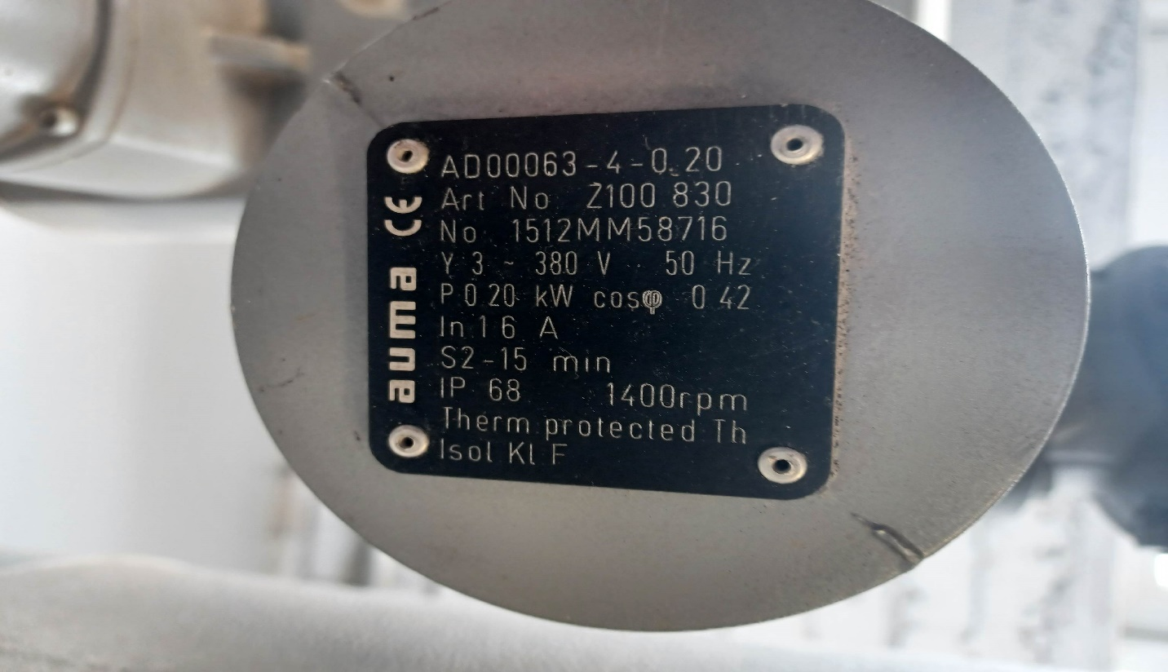

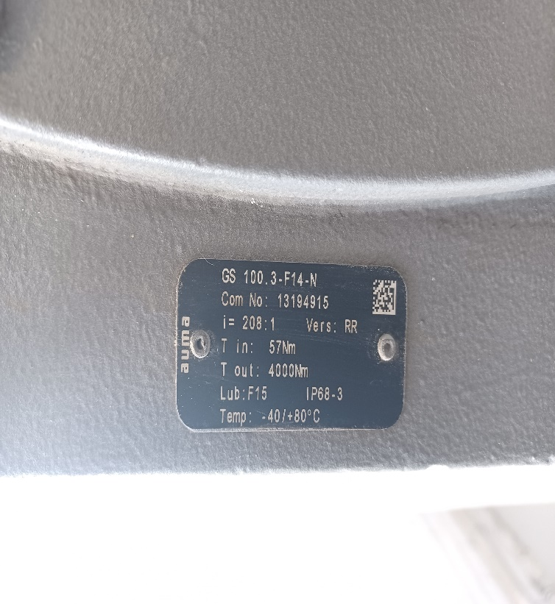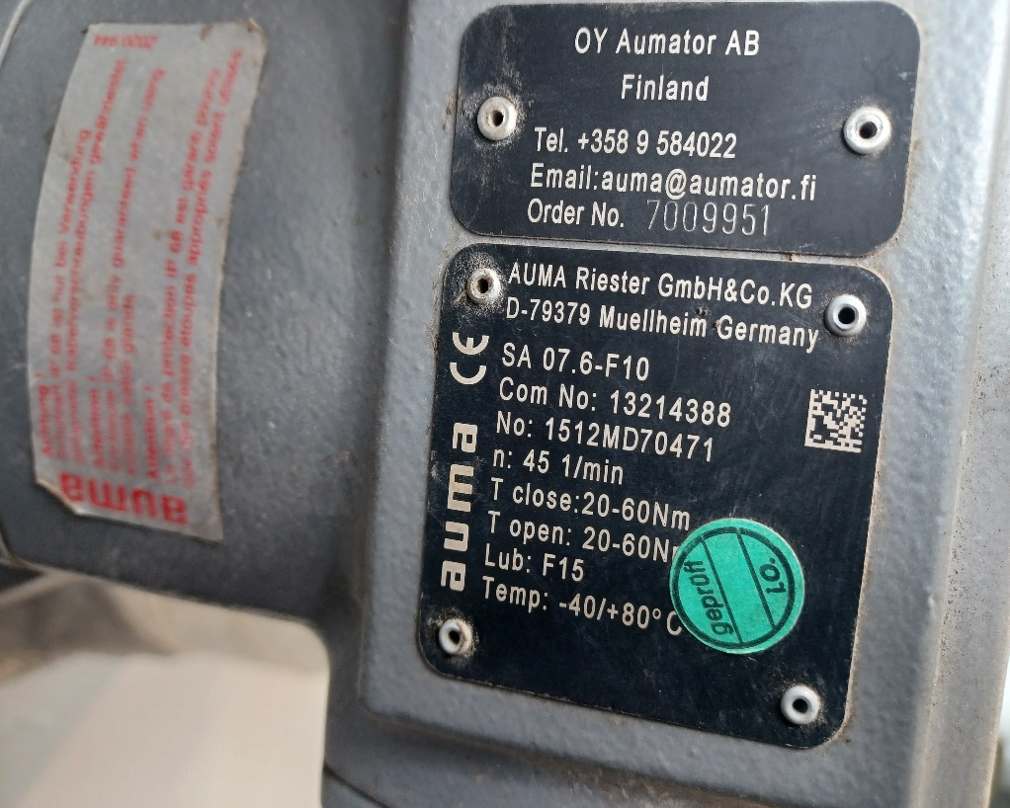

Pielikums Nr.3

27.06.2025.

***Pretendenta pieteikums.***

**2025. gada................**

**Adresēts: PSIA “Ventspils siltums”, Talsu ielā 84, Ventspilī**

.................................................................................................................................................................

/pretendenta nosaukums, reģistrācijas nr., juridiskā adrese/

iepazinušies ar cenu aptaujas dokumentiem, mēs piedāvājam noslēgt iepirkuma līgumu par **“Lodveida noslēgarmatūras ar reduktoru iegāde un piegāde katlu mājā Talsu ielā 69 un Brīvības ielā 38, Ventspilī”** par līgumcenu:

|  |  |  |  |  |  |
| --- | --- | --- | --- | --- | --- |
| **Nr.** | **Nosaukums** | **Mērv.** | **Daudzums** | **Cena, EUR** | **Summa, EUR (bez PVN)** |
| 1 | Lodveida **atloku** noslēgarmatūra DN 250/PN 25 ar reduktoru iegādi un piegādi katlu mājā Talsu ielā 69, Ventspilī | kompl. | 2 |  |  |
| 2 | Lodveida **metināmo** noslēgarmatūra DN 400/PN 25 iegādi un piegādi katlu mājā Brīvības ielā 38, Ventspilī | gab. | 1 |  |  |
| **Līgumcena** | | | | |  |

Ražotājs, tips: ____________________________________________________________

Garantijas termiņš: ___________________

Izpildes termiņš: _____________________

Ar šo mēs apstiprinām, ka:

* mūsu piedāvājums ir spēkā 30 dienas no iepirkuma piedāvājuma iesniegšanas datuma;
* iesniegtais piedāvājums atbilst Tehniskās specifikācijas prasībām;

Personas ar pārstāvības tiesībām paraksts vārds, uzvārds, amats.......................................